Co widzisz na tym obrazku? Odpowiedź zdradzi, jakim typem osobowości jesteś

Prosty test obrazkowy może ujawnić wiele na temat twojej osobowości i charakteru. Wiemy, że ludzie różnie patrzą na świat i interpretują otaczającą ich rzeczywistość. Każdy z nas może skupiać się na czymś zupełnie innym i przywiązywać większą wagę do odmiennych kwestii. A to sporo mówi o nas samych.

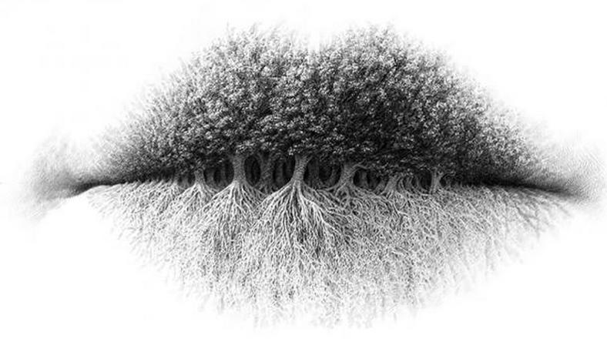
Powyższa ilustracja pozwoli ci dowiedzieć się czegoś nowego na swój temat. Spójrz na to zdjęcie i odpowiedz, co na nim widzisz. Bardzo ważne jest, aby reagować szybko i nie zastanawiać się. Nie powinieneś się wpatrywać w obrazek ani niczego na nim doszukiwać. Wskaż to, co zauważysz w pierwszej kolejności.

Co widzisz na obrazku? - test osobowości
Usta
Jesteś spokojną osobą, która nie lubi skomplikowanych sytuacji. Cenisz sobie prostotę, szczerość, bezpieczeństwo i rutynę. Twoją zaletą jest ogromna elastyczność. Z łatwością przystosowujesz się do nowych warunków. Nie lubisz walczyć i nie masz potrzeby przecierania nowych szlaków. Często idziesz z prądem i dobrze ci z tym.
Wyróżnia cię ogromna mądrość, która w połączeniu ze spokojem i dobrym sercem sprawia, że ludzie uwielbiają twoje towarzystwo. Budzisz sympatię od pierwszej chwili. Sprawiasz wrażenie osoby bardzo życzliwej, która nigdy nie dopuściłaby się złośliwości ani nieuczciwości.
Chociaż lubisz sprawdzone rozwiązania i często ulegasz wpływom otoczenia, nie sposób odmówić ci ogromnej siły. Potrafisz samodzielnie radzić sobie z problemami i nie szukasz pomocy od innych.
Korony drzew
Jesteś ekstrawertykiem. Wyróżniasz się żywiołowością i ogromną ilością energii. Należysz do osób otwartych i towarzyskich. Dużo mówisz, zazwyczaj głośno i niekiedy bez zastanowienia. Jesteś optymistą i masz zdolności przywódcze. Lubisz, kiedy w twoim życiu dużo się dzieje. Nie potrafisz zwolnić i łatwo się nudzisz.
Masz silną osobowość i nie dajesz sobie w kaszę dmuchać. Niektórzy uważają, że masz coś z dziwaka. To prawda, jesteś osobą wyjątkowo oryginalną i wyróżniasz się. Twój charakter i sposób bycia od razu zwracają na siebie uwagę. Nie da się przejść obok ciebie obojętnie.
Korzenie drzew
Masz w sobie wiele z introwertyka. Bywasz nieśmiały i zamknięty w sobie. Bardzo skupiasz się też na własnych emocjach i poglądach. Niekiedy zdarza ci się ignorować innych ludzi i umniejszać ich problemy.
Bardzo dobrze znasz siebie. Zdajesz sobie sprawę z własnych wad i zalet. Potrafisz przyjąć krytykę i wyciągnąć z niej wnioski. Charakteryzuje cię wyjątkowa samodyscyplina. Kiedy coś sobie postanowisz, zawsze udaje ci się osiągnąć cel. Bardzo rzadko ulegasz słabościom.
Wyróżnia cię niezwykłe poczucie odpowiedzialność. Masz swój kodeks moralny i twardo się go trzymasz. Jesteś osobą bardzo pracowitą a przy tym niezależną. W głębi duszy jednak miewasz problemy z samooceną. Często wydaje ci się, że nie jesteś dość dobry.
Źródło: elitereaders

